该文档为日志查询文档

以下为各环境的生产的监控地址，

2.监控地址：

a) Claim: http://10.142.114.186:8080/actuator/health http://10.142.114.187:8080/actuator/health

b) Rule: http://10.142.114.186:7081/actuator/health http://10.142.114.187:7081/actuator/health

c) Workflow: http://10.142.114.188:7080/actuator/health http://10.142.114.189:7080/actuator/health

d) Interface: http://10.142.106.212:8080/actuator/health

e) Report(0202即将新增)：http://10.142.114.188:7082/actuator/health http://10.142.114.189:7082/actuator/health

f) 团险核心ONLINE: http://10.142.102.200:8080/index.jsp http://10.142.102.201:8080/index.jsp

g) 团险核心 INTERFACE: http://10.142.102.209:8080/index.jsp http://10.142.102.210:8080/index.jsp

h) 团险核心 BATCH: <http://10.142.102.202:8080/index.jsp>

我们以团险旧系统查询000020-000079该批处理为啥还是正在业务逻辑处理为例：

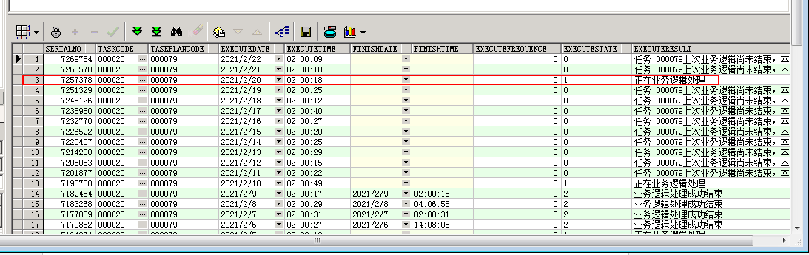

1. 首先找到该批处理的线程名称：

\* AND ip:10.142.102.202 AND "TRANSSTATE in('2','3')"

在2021-02-20 02:00:00附近查找程序里的sql有TRANSSTATE in('2','3')的

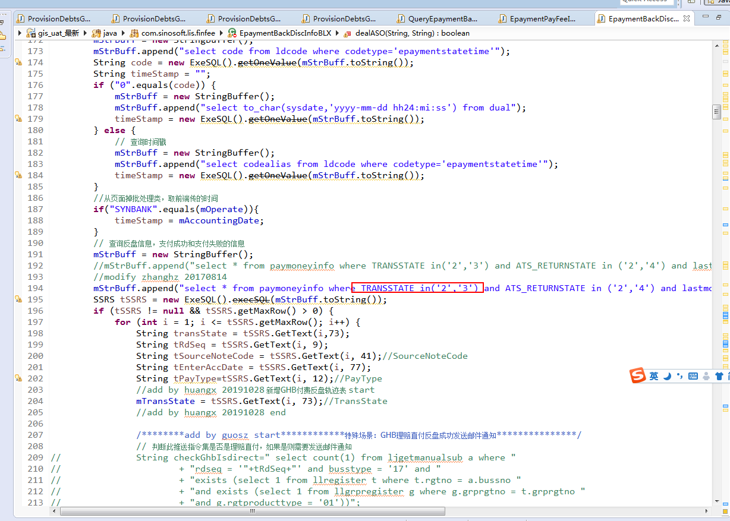

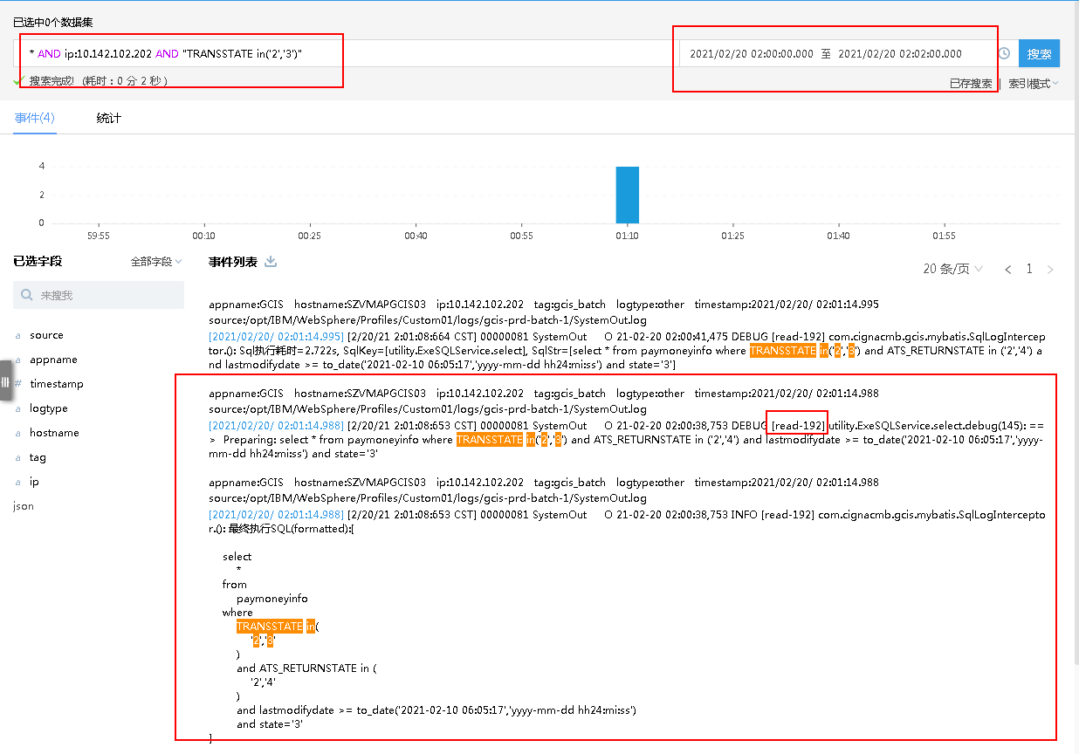

找到了线程名称：read-192

然后查找该线程

\* AND ip:10.142.102.202 AND "read-192"

时间以小时为单位递增。

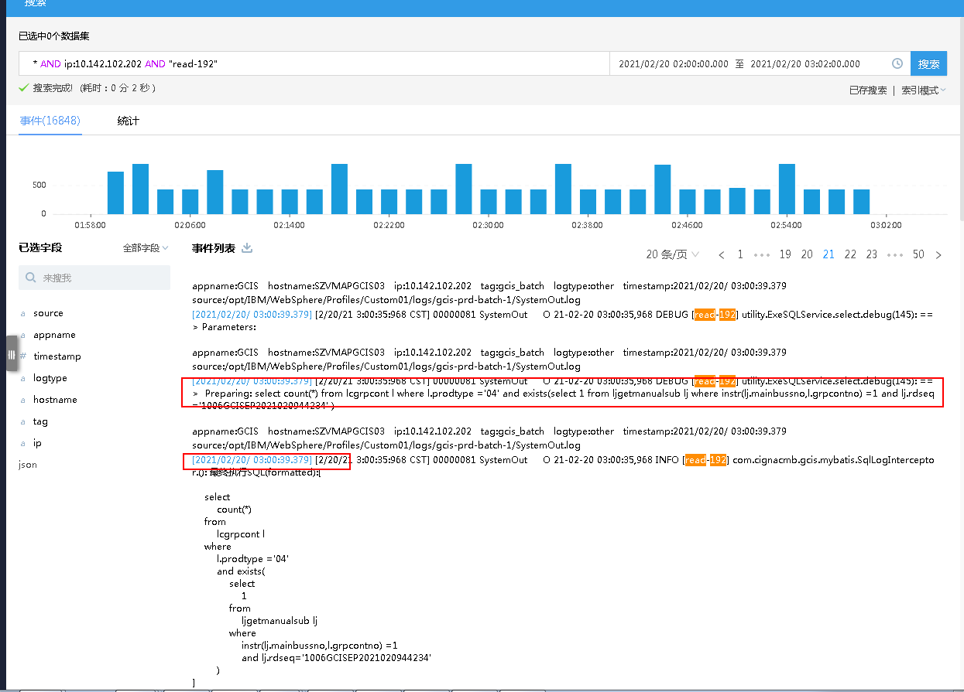

很明显该sql是该批处理的执行sql

所以再增加一小时。直至在13时，14时，该线程在13:21:12.131结束

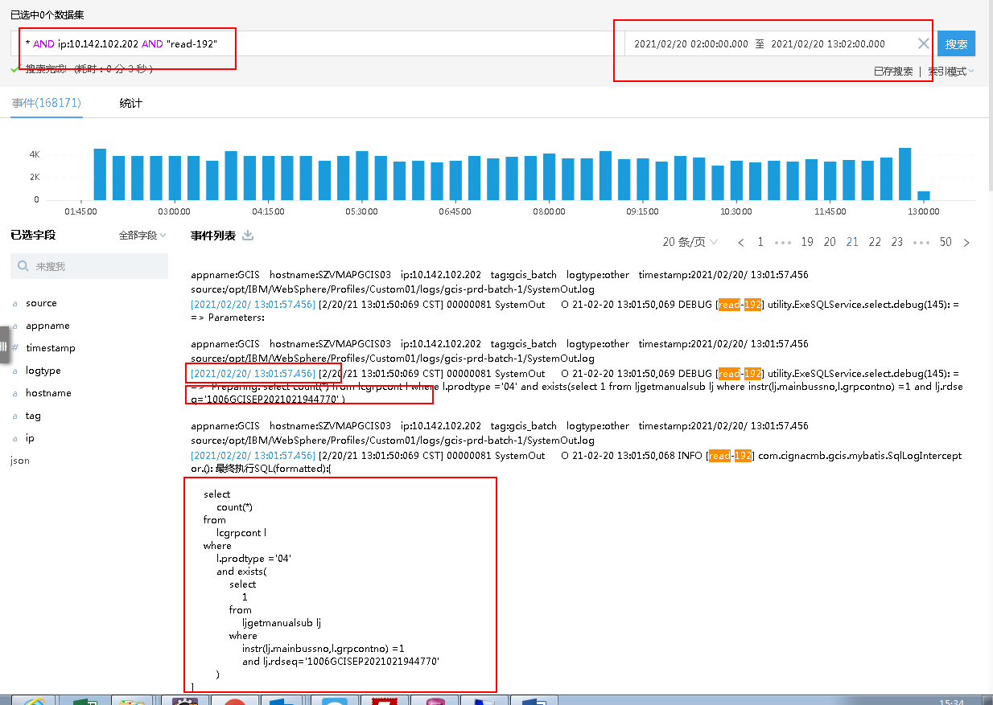

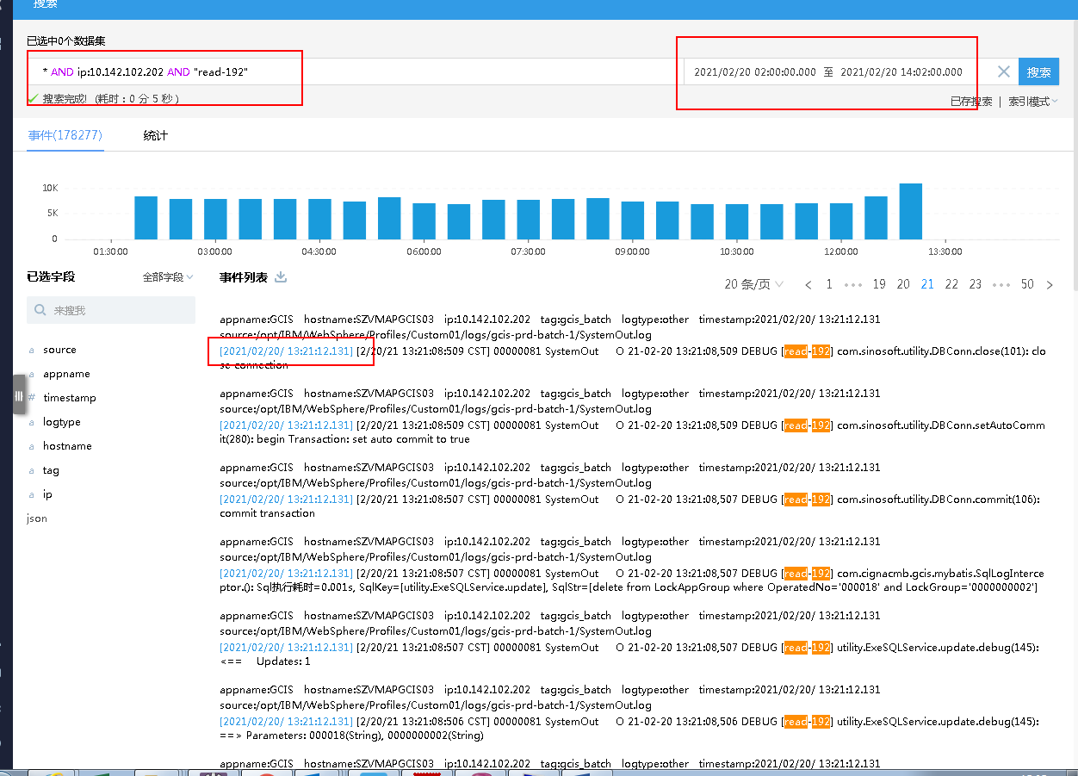

翻到50页，

发现2021/02/20/ 13:19:11.584 这个时间还是没有程序中的sql

所以就将时间改为13:19:11.584

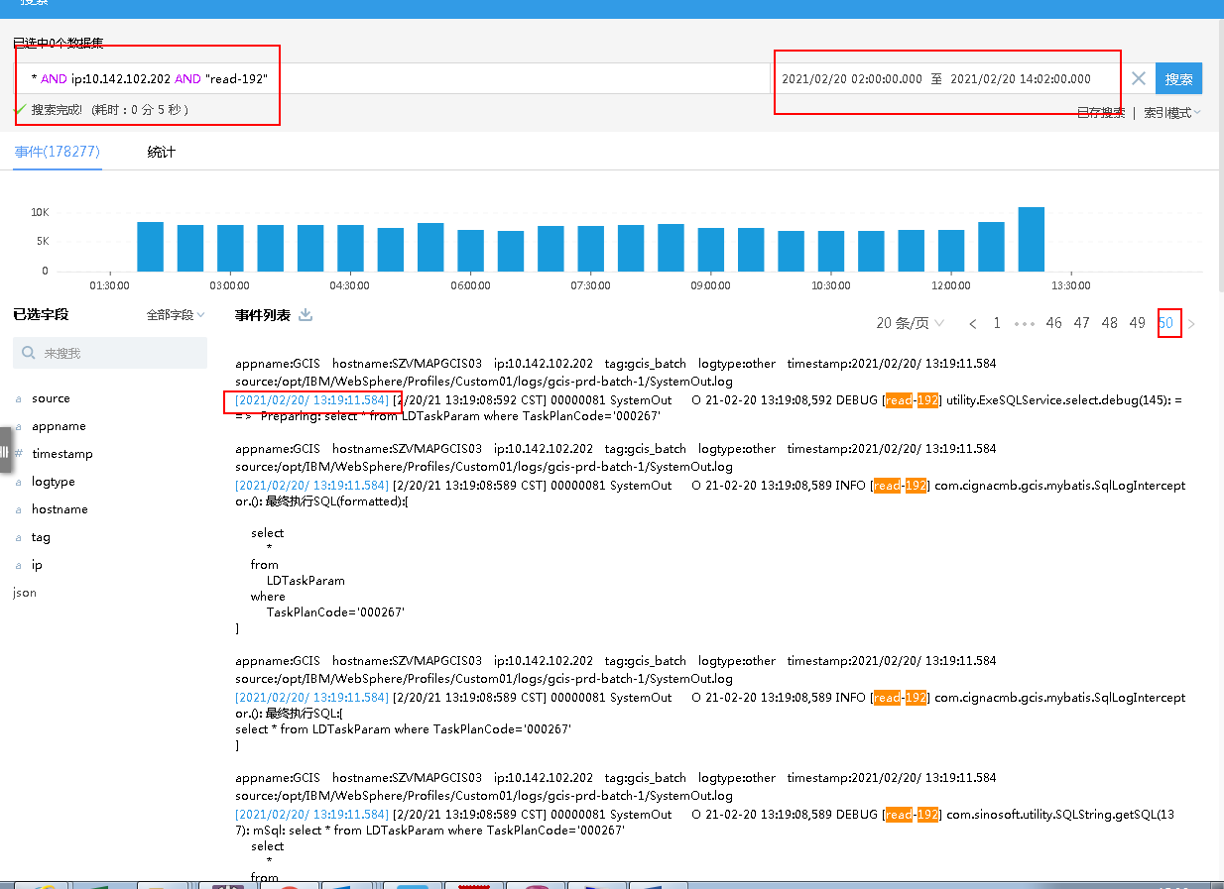

然后翻到50页，发现了该程序的sql。

然后一页一页往前翻，

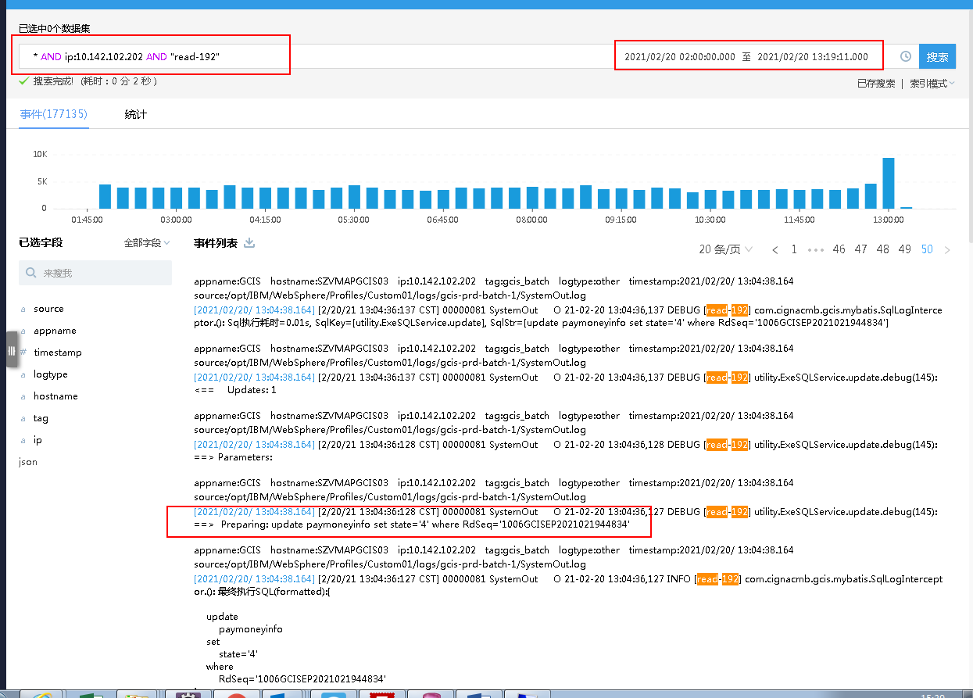

然后在21页，发现了最后一个sql

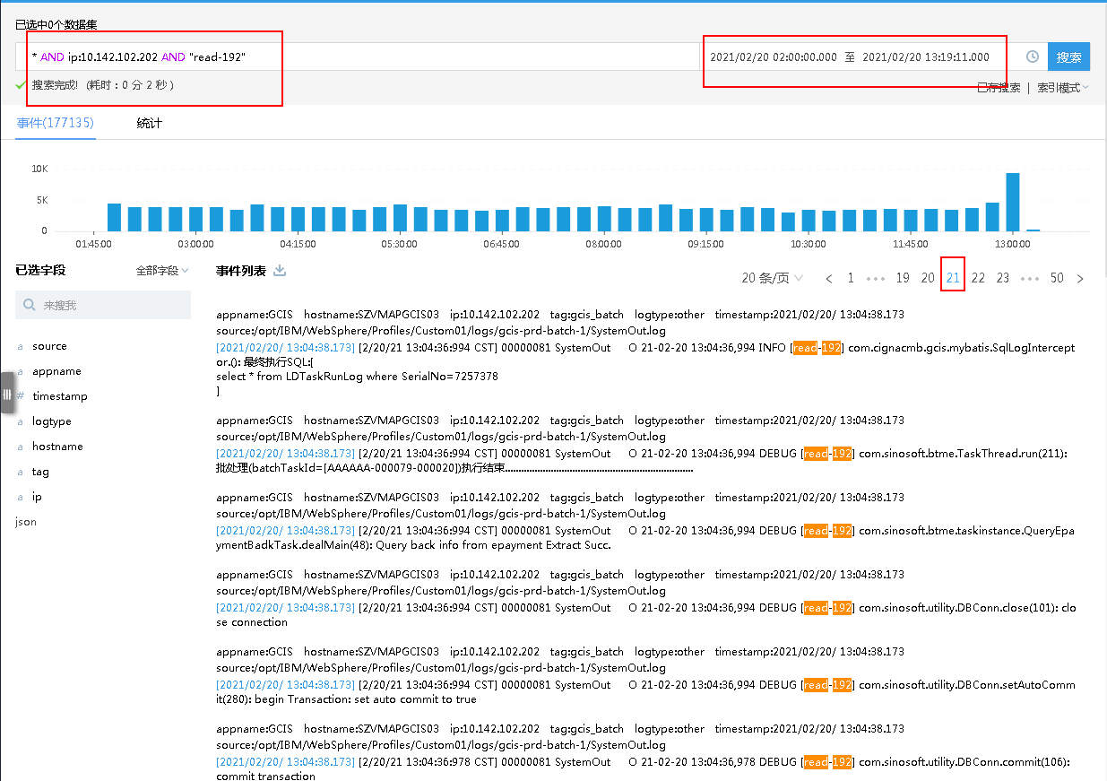

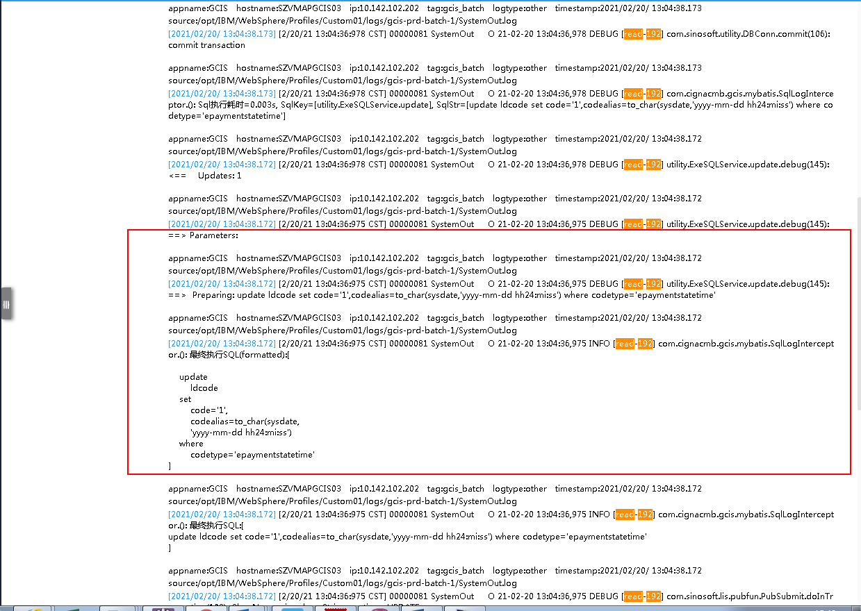

然后找到这个查看数据库上下文

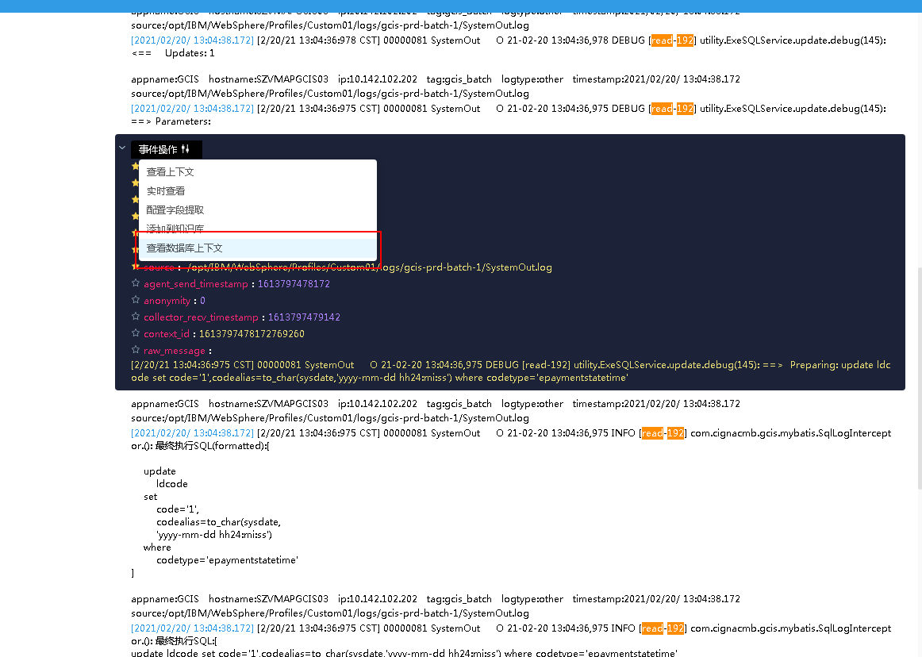

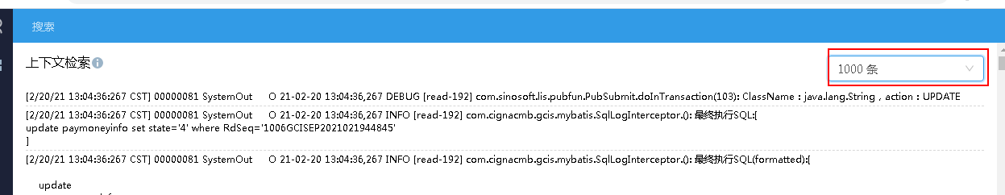

然后发现了执行成功的语句：

Query back info from epayment Extract Succ.

然后就说明该次批处理实际上已经跑成功了，只是时间过长，没有使得ldtaskrunlog没有更改。

然后再查询该日的反盘的分录是否已经跑成功，而实际上是已经跑成功的。

